Практическая работа номер 2
Антонов Александр Андреевич, ЭФБО-10-23

Контрольная точка 1.
Создан рабочий фрейм под экран смартфона с включённой сеткой.
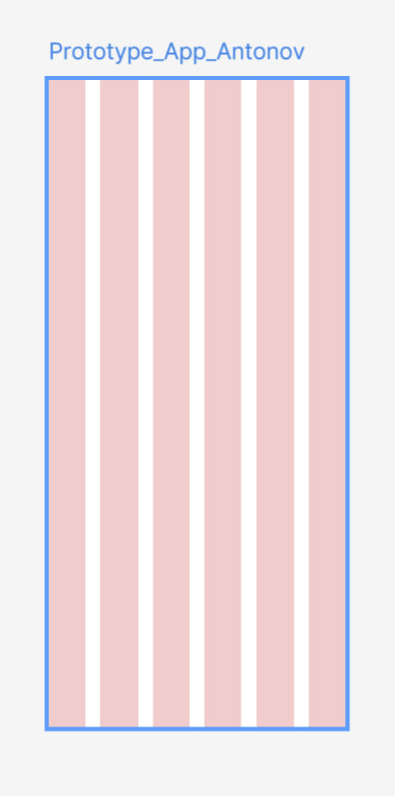

Контрольный точка 2.

Созданы три экрана с элементами интерфейса.
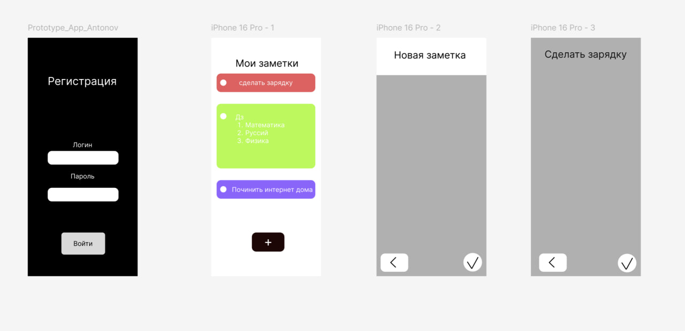

Контрольная точка 3.

Все кнопки соединены со своими экранами, переходы работают.
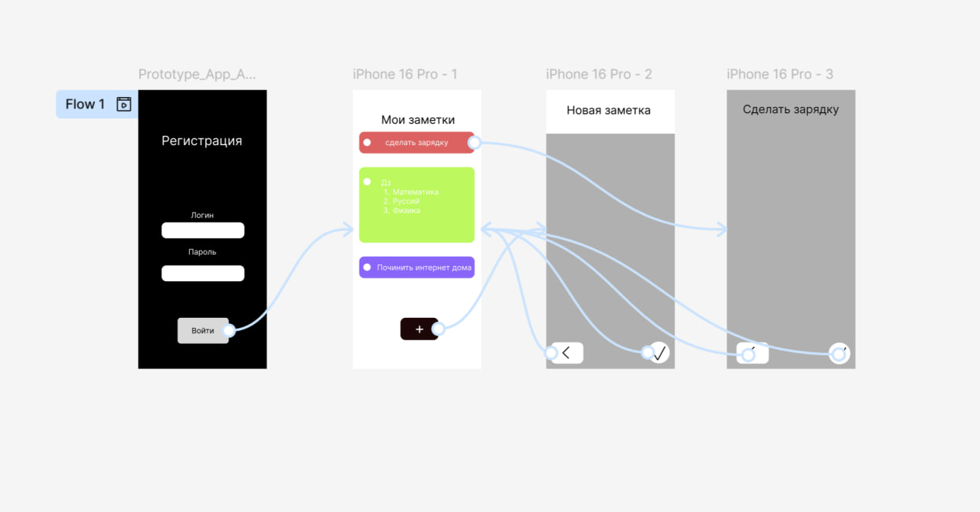
Контрольная точка 4.

Прототип запускается и демонстрирует базовую логику приложения.
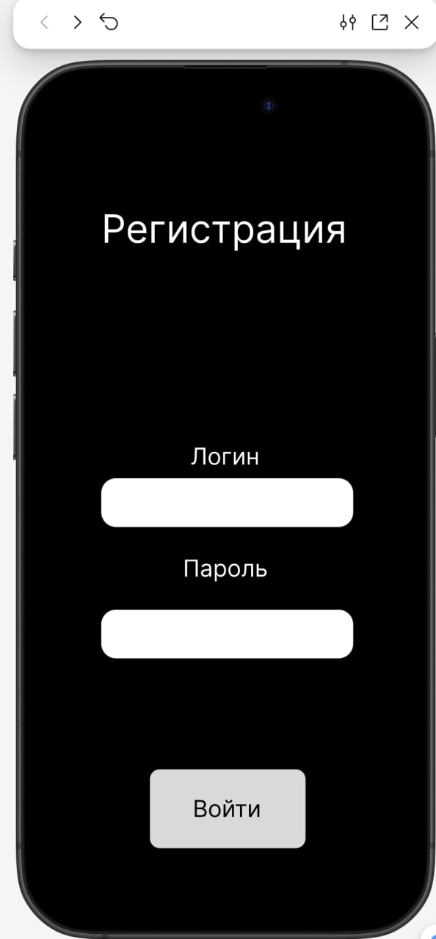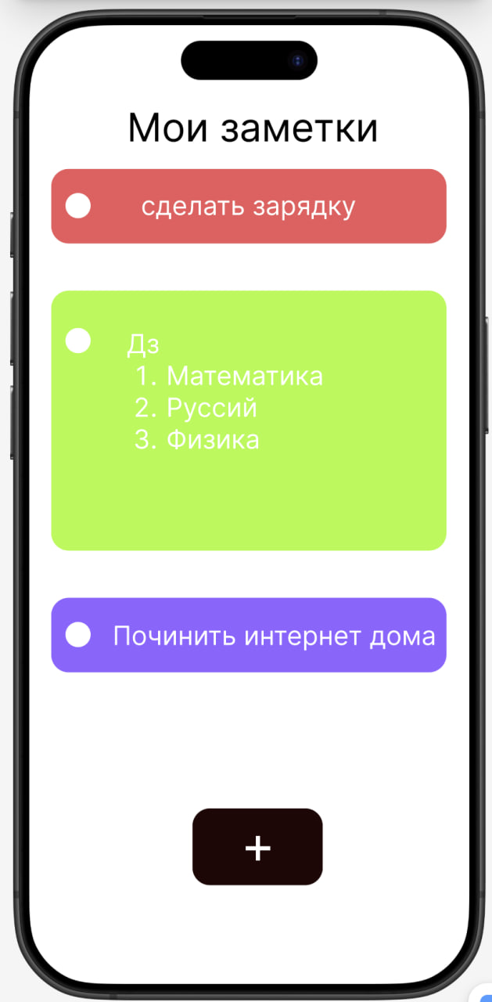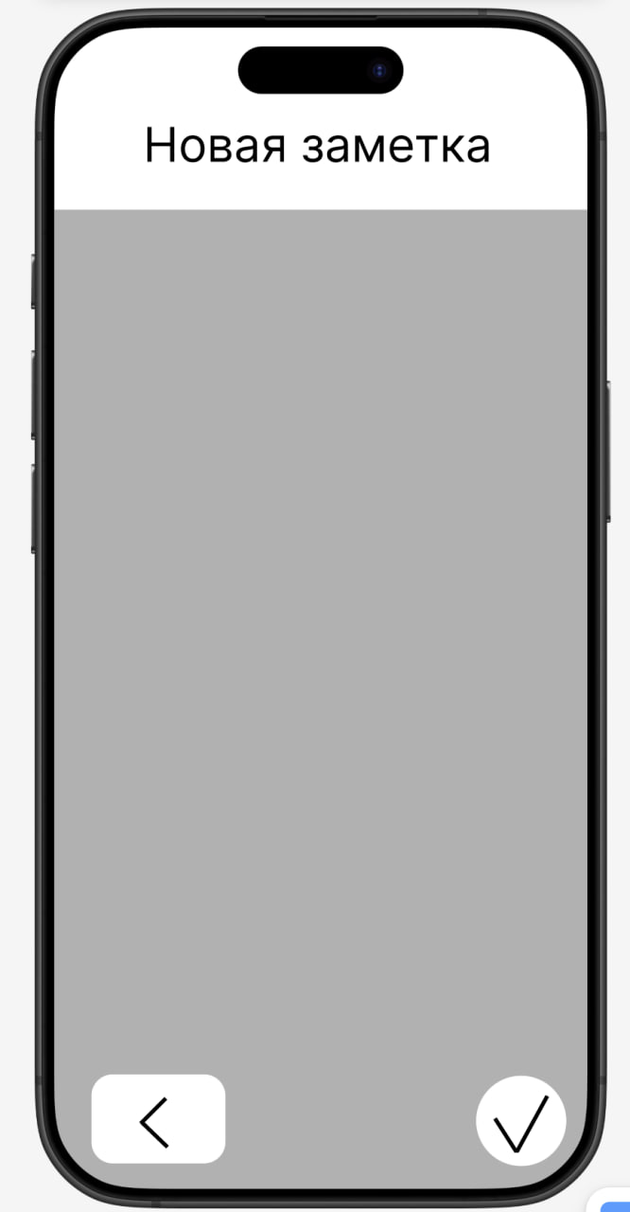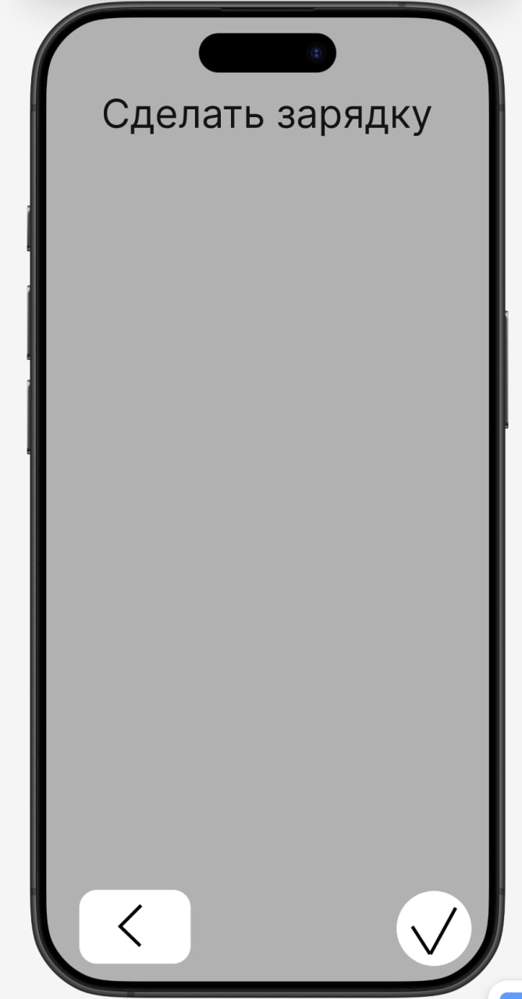

Итог:
Были созданы 4 экрана: регистрация, главный экран, экран с добавлением новых заметок и экран с изменением уже созданной заметки. Все четыре экрана имеют различные элементы: rectangles и ellipse для кнопок и полей засеток, text для текста и встроенные компоненты. Создана простая и понятная навигация между экранами на главный экран и новый поля.

